**班级动态**

**2024.6.17**

1. 早晨入园

应到30人，实到29人，缺勤人数：1人，缺勤人：袁昱程，今天大部分幼儿都能按时来园，能有礼貌地和老师打招呼。

二、点心时间、桌面游戏

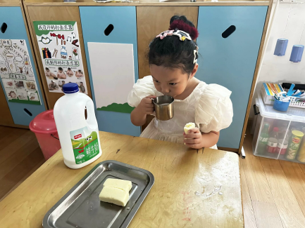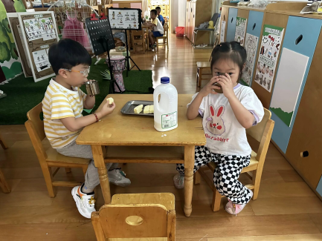早晨入园后，孩子们进行自主点心，他们能有序地洗手、拿杯子、倒牛奶、吃点心，基本了解了点心的每个环节和顺序，并在提醒下有序地做好每件事情。点心后孩子们自主选择积木进行桌面游戏。

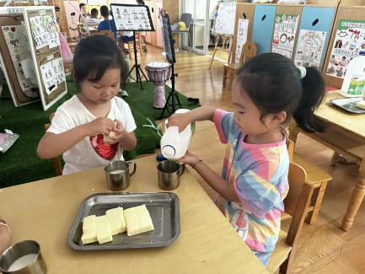

三、户外活动

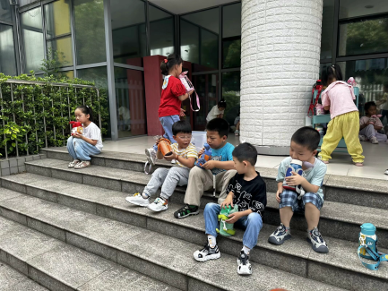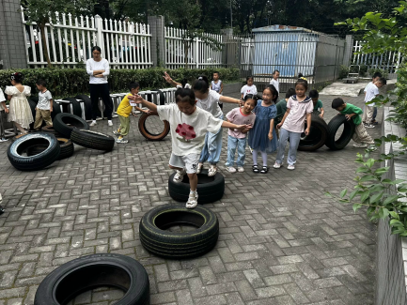今天我们户外玩了好玩的轮胎，游戏中孩子们达到了一定的运动量，并及时补充水分并适当地休息。

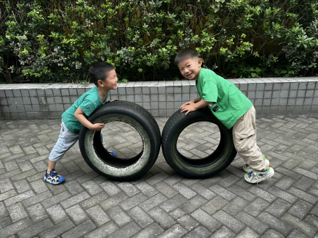

-

四、集体活动

今天的集体活动是音乐《夏天像个绿娃娃》

《夏天像个绿娃娃》是一首充满乐趣和动感的儿歌，它把夏天拟人化，将其形象地比作绿娃娃，到处爬呀爬，使夏天变成了一片绿色，从中使孩子们了解到在夏天里植物会长得很茂盛，感受到夏天的美丽，从而更能激发孩子们热爱大自然的美好情感。

． 活动中，孩子们感受夏天的美丽，知道夏天是植物生长茂盛的季节，产生热爱大自然的美好情感；理解儿歌，了解拟人化手法的特点，并学习词语：绿纱、绿褂等。

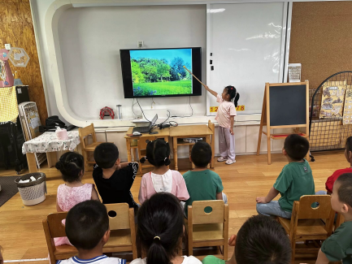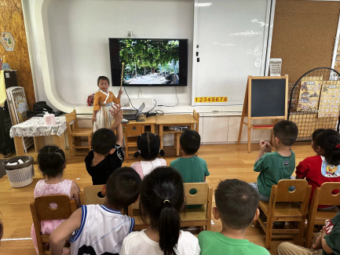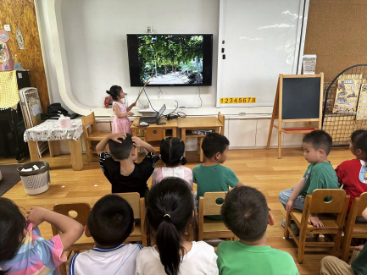

五、区域游戏

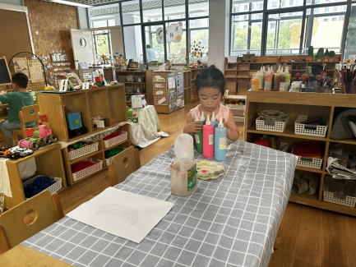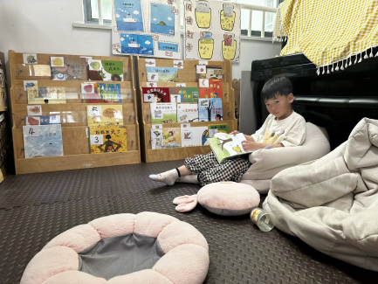学习活动后，孩子们的根据自己的区域游戏计划进行区域游戏。

